Школьный

калейдоскоп
Интересное рядом…

№ 1 сентябрь – октябрь 2022
Школа –интернат № 6 города Гурьевск.

1 сентября День знаний!

День знаний – важный праздник в жизни каждого ученика!

1.
От редактора!
Разделы:
- Трудовые будни

- «На пути к звездам» - творческие моменты
- Отряд «Содружество»
- «Школьный нарушитель»

Здравствуйте дорогие читатели!
Мы рады приветствовать Вас на страницах
нашей газеты «Школьный калейдоскоп»!
Нам очень хочется, чтобы эта газета
стала для тебя, ученик,
интересной и полезной! И поэтому мы
приглашаем к сотрудничеству!
Мы с вами один коллектив! Одна семья!
Давайте делать газету вместе!

Добро пожаловать на страницы нашей школьной жизни!

2.

Трудовые будни
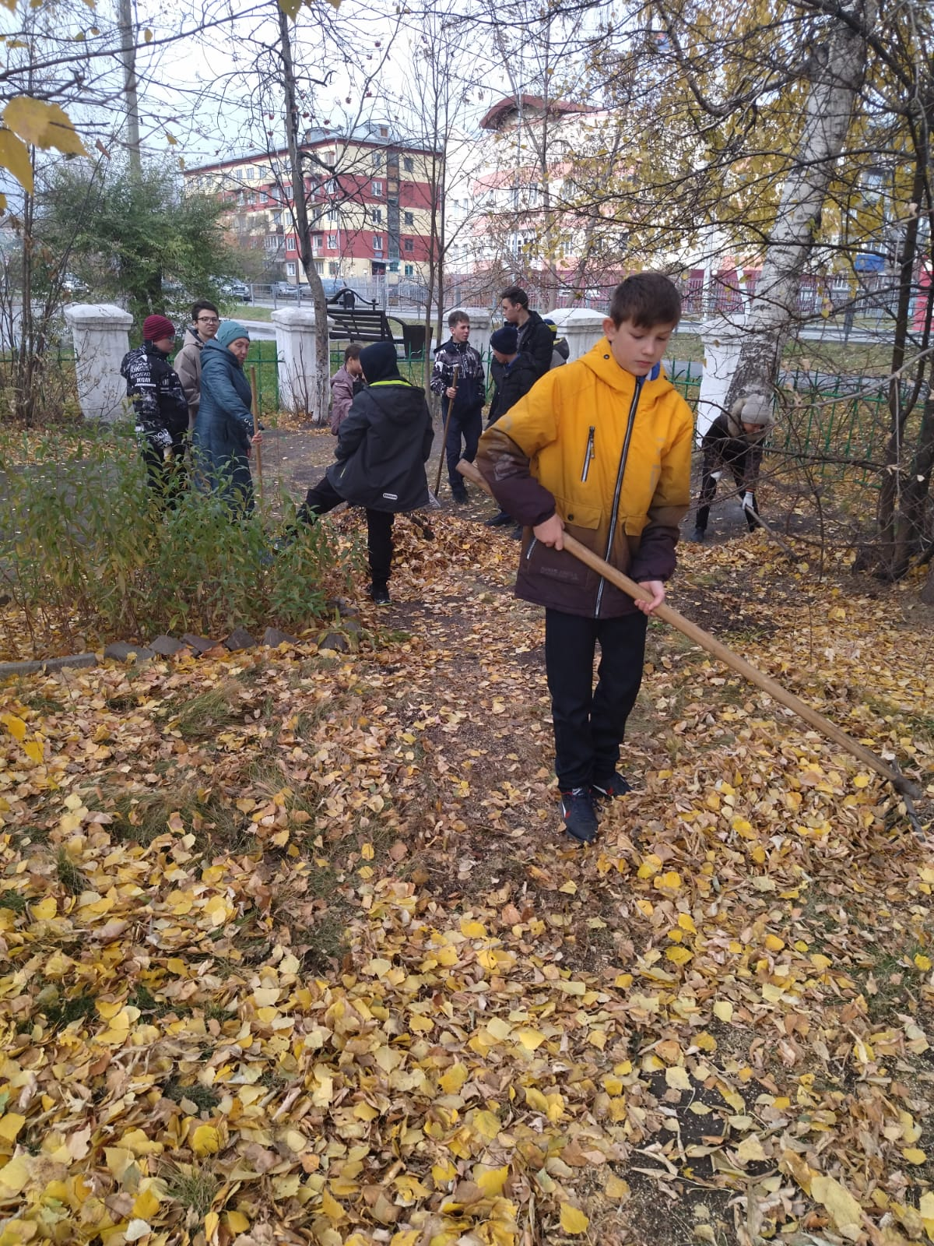
Вот и наступил новый учебный год! Ребята радостно прибежали в школу и встретили дорогих одноклассников и любимых наставников – классных руководителей и воспитателей!
С самой первой недели в новом учебном году, учащиеся вступили в трудовой десант: уборка школьной территории , поддержание чистоты и порядка в классе, дежурства по школе и столовой.
В этом учебном году в нашей школе появилась новая школьная традиция: еженедельная общешкольная линейка, на которой главной составляющей является вынос флага и приобщение детей к патриотизму (исполнение учащимися гимна Российской федерации и Кузбасса). Активистов школы в итоговой линейке поздравляют грамотами и благодарственными письмами!

«На пути к звездам»
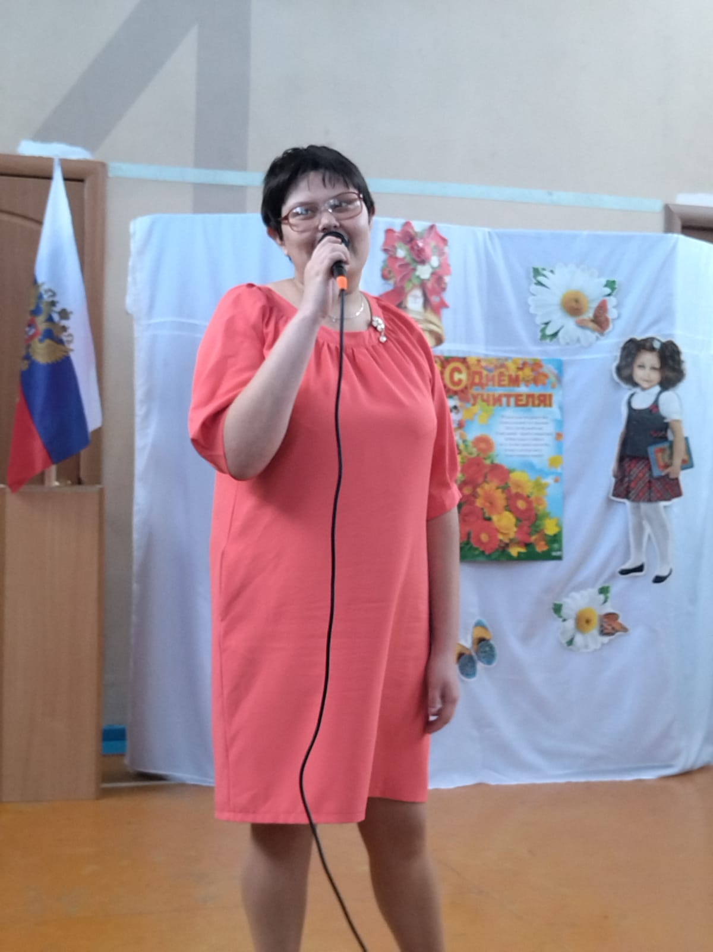
Школьный калейдоскоп всегда замечает своих активных ребят и помощников!
По результатам первой четверти проявили себя лучшими в мероприятиях по правилам дорожного движения среди 5 – 6 классов: 5 «А» класс; среди 7- 8 классов: 8 «А» класс.
Так же были проведены: Общешкольная линейка, посвященная «Дню знаний», традиционный спортивный праздник «День здоровья», общешкольное мероприятие, посвященное Дню учителя - «Учитель 2022», акция «День пожилого человека».
Хотелось бы отметить наших творческих помощников: Епифанцева Илью, Баркову Валерию, Штемберг Егора, Аникиенко Марию, Николаеву Ирину – эти ребята активно участвуют во всех общешкольных мероприятиях!
Спасибо наши звездочки! Мы гордимся вами! 3.

Отряд «Содружество»
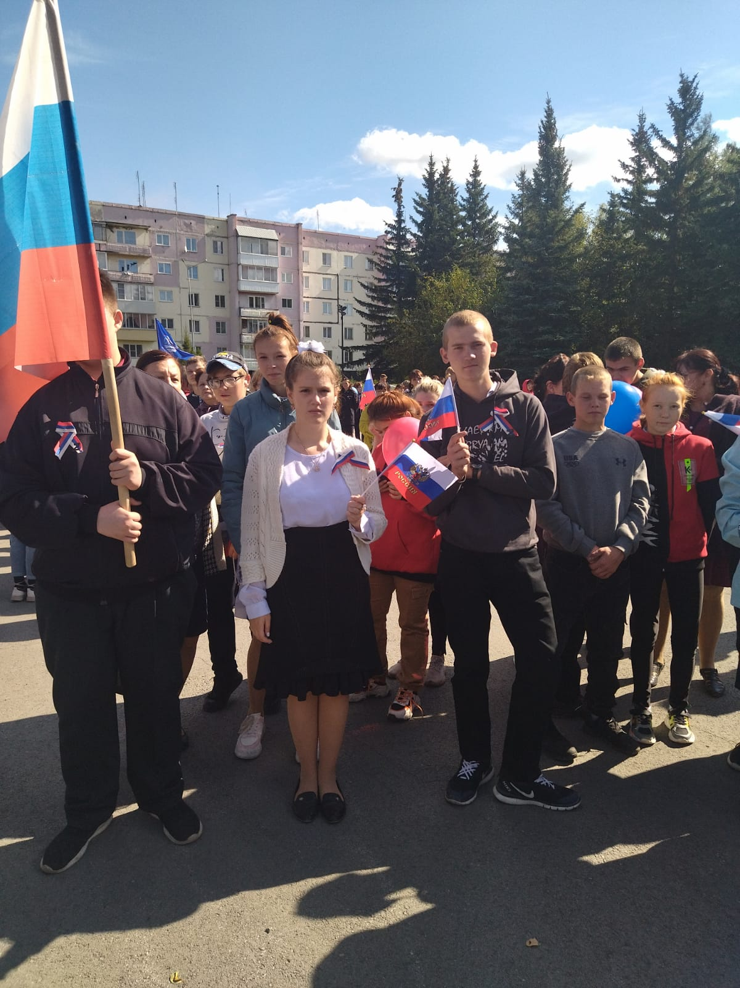
В нашей школе продолжает работать общешкольный совет «Содружество», куда входят командиры классов и их заместители. Председателем совета «Содружество» общим голосование выбран ученик 8 «Б» класса Штемберг Егор.
4.
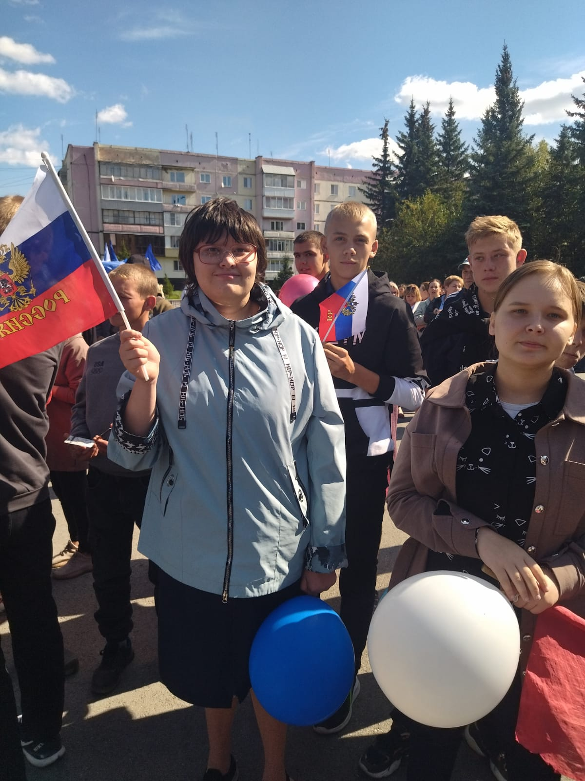
Ребята еженедельно проходят с проверкой по разделам «Чистота и порядок класса», «внешний вид», «знания и опрятность учебников».
По результатам проверки отряда «Содружество» Чистота и порядок
1 место – 9 Б класс
«Внешний вид»
1 место – 7 «А» класс
«Знания и опрятность учебников»
1 место – 8 «Б» класс
Ребята, находящиеся в совете «Содружество» активно участвуют в подготовке мероприятий, помогают в реквизитном оформлении и являются незаменимыми помощниками во внутришкольных делах! 5.

Школьный нарушитель!
В любом учебном учреждении есть как отличники, так и нарушители, и наша школа не является исключением.
Во избежание школьных правонарушений, мы решили сделать отдельную рубрику для таких учащихся.
Правонарушители будут участвовать в еженедельных советах отряда «Содружество» по вопросам правонарушений и плохого поведения. В связи с принятым советом решением, отдельные ученики будут опубликованы в школьной газеты на всеобщее обозрение!
Над газетой работали:
Гл.редактор газеты: педагог – организатор, Лягаева К.О.
Корреспонденты: Внутришкольный отряд «Содружество»
Дизайн – оформление: педагог-организатор Лягаева К.О.
До новых встреч!
6.

